Пояснительная записка
Муниципальное казенное общеобразовательное учреждение
«Тугозвоновская средняя школа имени А.Н.Лаврова»
Шипуновского района Алтайского края
РАБОЧАЯ ПРОГРАММА
факультативного курса
«Черчение и графика»
Класс: 8
Уровень образования: основное общее образование. Срок реализации программы: 2018/2019 гг.
Количество часов по учебному плану: 34 ч/год; 1ч/неделю
Рабочую программу составил:
Саньков Петр Григорьевич, учитель технологии первой категории
2018 г.
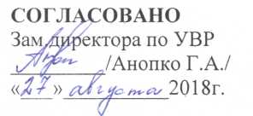

Рабочая программа учебного предмета «Черчение и графика» для 8 класса составлена на основе нормативных документов:
1.Приказ Министерства образования и науки Российской Федерации от 31.12.2015 № 1576
«О внесении изменений в федеральный государственный образовательный стандарт основного общего образования, утвержденный приказом Министерства образования и науки Российской Федерации от 17 декабря2010г.№1897» (Зарегистрирован в Минюсте России 02.02.2016 № 40937);
2.Приказ Министерства образования и науки Российской Федерации от 31.12.2015 № 1578
3. Положение о рабочей программе в МКОУ «Тугозвоновская средняя общеобразовательная школа имени А.Н.Лаврова» от 31.08.2017г. № 49/2
4. Учебного плана МКОУ «Тугозвоновская СОШ им. А.Н.Лаврова на 2018 – 2019 учебный год, № 68 от 30.08.2018 г.
5. Положение о проведении промежуточной аттестации учащихся и осуществление текущего контроля их успеваемости в МКОУ «Тугозвоновская средняя общеобразовательная школа имени А.Н.Лаврова» от 31.08.2017г. № 49/2

Рабочая программа включает следующие разделы:
1.Планируемые образовательные результаты изучения содержания курса:
- личностные результаты;
- метапредметные результаты;
- предметные результаты.
2. Содержание учебного предмета.
3. Тематическое планирование:
- перечень и название разделов и тем курса;
- необходимое количество часов для изучения раздела, темы.
4.Календарно-тематическое планирование.
5.Общая характеристика организации учебного процесса.
6.Формы и средства контроля. Критерии оценивания.
7.Описание материально-технического и учебно-методического обеспечения Рабочей программы.
8.Лист внесения изменений.
Описание места учебного предмета в учебном плане ОУ
Программа рекомендует рассматривать черчение в 8 классе как обобщающую дисциплину. Она должна систематизировать знания учащихся о графических изображениях ,полученных ими на уроке математики, информатики, географии, трудового обучения и др.предметов. Расчитана на 34 часа в год,1ч/неделю.

Логика изложения и содержание рабочей программы полностью соответствует авторской программе и требованиям федерального компонента ГОСТа среднего образования, поэтому в программу не внесено изменений.

Планируемые результаты освоения учебного предмета
Настоящая программа по черчению для 7-8 классов создана на основе федерального компонента государственного стандарта основного общего образования, авторы: В.И. Вышнепольский, В.Н. Виноградов, М:АСТ: Астрель,2015. Программа детализирует и раскрывает содержание стандарта, определяет общую стратегию обучения, воспитания и развития, учащихся средствами учебного предмета в соответствии с целями изучения черчения, которые определены стандартом.

Структура программы.
Программа содержит перечень объёма обязательных теоретических знаний по предмету, тематическое планирование, список методических материалов для учителя и учебных материалов для учащихся, а также перечень графических и практических работ.
Программа рассчитана на 68 учебных часов (34 часа в 7 классе и 34 часа в 8 классе по 1 часу в неделю).

Цели и задачи курса:
— формирование приемов выполнения и чтения установленных стандартом графических документов;
— формирование знаний о графических средствах информации;
— овладение способами отображения и чтения графической информации в различных видах практической деятельности человека;
— осуществление связи с техникой, производством, подготовка учащихся к конструкторско-технологической и творческой деятельности, дизайну, художественному конструированию, овладение элементами прикладной графики;

Для реализации этих задач в содержание программы включён следующий учебный материал:
— графические изображения (обзор), техника их выполнения и оформления (обзор);
— виды проецирования (углубленный обзор) способы построения изображений на чертежах;
— геометрические построения, анализ графического состава изображений;
— чертежи предметов в прямоугольных проекциях, их аксонометрические проекции, технические рисунки, эскизы, чтение чертежей;
— проекционные, задачи с использованием некоторых графических преобразований;
— сечения и разрезы;
— чертежи сборочных единиц.

В результате изучения основ черчения учащийся должен знать :
---правила построения чертежей по способу проецирования, требования ЕСКД по их
оформлению;
---условия выбора видов, сечений и разрезов на чертежах;
---порядок чтения чертежей в прямоугольных проекциях;

Учащийся должен уметь:
---выбирать рациональные графические средства отображения информации о предметах; ---выполнять чертежи и эскизы , состоящие из нескольких проекций, технические рисунки, др. изображения изделий; ---производить анализ геометрической формы предмета по чертежу; ---получать необходимые сведения об изделии по его изображению (читать чертеж); ---использовать приобретенные знания и умения в качестве средств графического языка в школьной практике и повседневной жизни, при продолжении образования и пр.

Содержание учебного предмета

ПОСТРОЕНИЕ ЧЕРТЕЖЕЙ, СОДЕРЖАЩИХ СЕЧЕНИЯ И РАЗРЕЗЫ (12ч.)
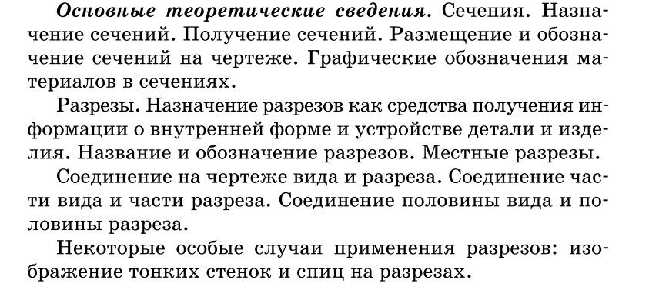

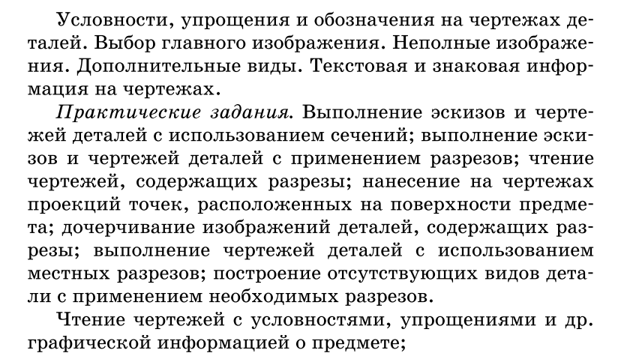
ЧЕРТЕЖИ СБОРОЧНЫХ ЕДИНИЦ. ЧТЕНИЕ СТРОИТЕЛЬНЫХ ЧЕРТЕЖЕЙ. (22ч.)

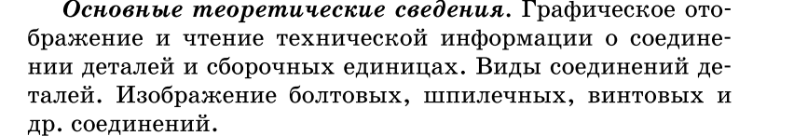
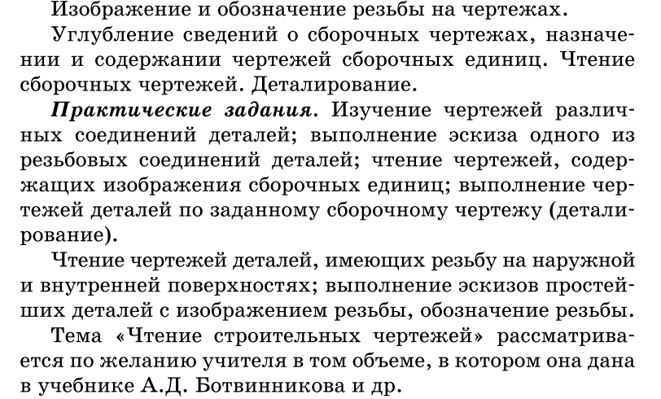

ТЕМАТИЧЕСКОЕ ПЛАНИРОВАНИЕ
8 класс
Содержание | Кол-во часов
1. Построение чертежей, содержащих сечения и разрезы | 12
2. Чертежи сборочных единиц. Чтение строительных чертежей | 22
Итого: | 34

Календарно - тематическое планирование
Количество часов: всего 34 часа; в неделю _1 час; в год 34 часа.
(Графические работы выполняются на отдельных листах формата А4,практические - на листах в клетку)

№ урока | Дата |  | Тема урока (обобщенно) | Графическая и практическая деятельность учащихся | Разделы учебника | Задание на дом
№ урока | По плану | Фактически
ПОСТРОЕНИЕ ЧЕРТЕЖЕЙ, СОДЕРЖАЩИХ СЕЧЕНИЯ И РАЗРЕЗЫ (12 ч.)

1 | 07.09 |  | Обобщение сведений о способах проецирования | Выполнение чертежей: упражнения 44,45 | §19. | §19.  Завершение классной работы.
2 | 14.09 |  | Сечения | Нахождение сечений по чертежу в прямоугольных проекциях: упражнение 46,47 и подобные. | §§20-22 | §§20-22. Завершение классной работы.
3 | 21.09
4 | 28.09 |  | Графическая работа №12 «Эскиз детали с выполнением сечений» | Эскиз детали с выполнением сечений | §§21-22  ГР№12 | §§21-22Завершение классной работы.
5 | 05.10 |  | Разрезы | Сравнение изображений, дополнение разрезов штриховкой: упражнения 48,49,50 | §§23-27 | §§23-27.  Завершение классной работы.
6 | 12.10 |  | Разрезы | Выполнение разрезов: упражнения 51,52,53 | §§23-27 | §§23-27.  Завершение классной работы.
7 | 19.10 |  | Разрезы | Выполнение разрезов: упражнения 54,55 | §§23-27 | §§23-27.  Завершение классной работы.
8 | 26.10 |  | Разрезы | Выполнение разрезов: упражнения 56,57 | §§23-27 | §§23-27.  Завершение классной работы.
9 | 09.11 |  | Графическая работа №13 «Эскиз детали с выполнением необходимого разреза» | Эскиз детали с выполнением необходимого разреза | ГР№13 | Завершение классной работы.
10 | 16.11 |  | Графическая работа №14 «Чертеж детали с применением разреза» | Чертеж детали с применением разреза | ГР№14 | Завершение классной работы.
11 | 23.11 |  | Практическая работа №15 «Чтение чертежей» | Чтение чертежей | §§28-29  ПР№15 | §§28-29. Завершение классной работы.
12 | 30.11 |  | Графическая работа №16 «Эскиз с натуры» | Выполнение эскиза детали с натуры | ГР№16 | Завершение классной работы.
ЧЕРТЕЖИ СБОРОЧНЫХ ЕДИНИЦ. ЧТЕНИЕ СТРОИТЕЛЬНЫХ ЧЕРТЕЖЕЙ (22 ч.)

13 | 07.12 |  | Изображение резьбы. Эскизы деталей с резьбой | Выполнение эскиза: упражнение 58 | §31 | §31.  Завершение классной работы.
14 | 14.12 |  | Изображение резьбы. Эскизы деталей с резьбой | Выполнение эскизов резьбовых деталей с натуры или по наглядному изображению | §31 | §31.  Завершение классной работы.
15 | 21.12
16 | 11.01 |  | Чертеж болтового соединения | Эскиз болтового соединения: упражнение 59 | §30, §32, п.32.1 | §30,§32, п.32.1.  Завершение классной работы.
17 | 18.01 |  | Графическая работа №17 «Чертежи резьбового соединения» | Чертеж болтового или шпилечного соединения | §32, п.32.2  ГР№17 | §32, п.32.2.  Завершение классной работы.
18 | 25.01 |  | Чертежи типовых соединений деталей | Чтение чертежей соединения деталей: упражнения 60,61,62 | §33 | §33.  Завершение классной работы.
19 | 01.02 |  | Сборочные чертежи | Ответы на вопросы по сборочному чертежу: упражнения 63,64 | §34 | §34. Завершение классной работы.
20 | 08.02 |  | Сборочные чертежи | Выполнение штриховки на разрезах соединений деталей: упражнения 65,66,67 | §34 | §34. Завершение классной работы.
21 | 15.02 |  | Сборочные чертежи | Чтение сборочных чертежей по приведённому плану: упражнение 69 | §§35-36. | §§35-36.  Завершение классной работы.
22 | 22.02 |  | Графическая работа №18 «Чтение сборочных чертежей» | Чтение сборочных чертежей | §37 | §37.  Завершение классной работы.
23 | 01.03 |  | Деталирование | Деталирование сборочного чертежа изделия. Выполнение чертежей деталей 5, 4 рис.240 | §37 | §37.  Завершение классной работы.
24 | 15.03 |  | Деталирование | Выполнение чертежей деталей 1, 3 рис.244 | §37 | §37.  Завершение классной работы.
25 | 22.03 |  | Деталирование | Выполнение чертежей деталей 2, 3 рис.245 | §37 | §37.  Завершение классной работы.
26 | 05.04 |  | Деталирование | Выполнение чертежей деталей 3, 4 рис.246 | §37 | §37.  Завершение классной работы.
27 | 12.04 |  | Деталирование | Выполнение чертежей деталей 1, 2 рис.247; 1,3 рис. 248 | §37 | §37.  Завершение классной работы.
28 | 19.04 |  | Графическая работа №19 «Деталирование» | Деталирование сборочного чертежа | §37  ГР№19 | §37.  Завершение классной работы.
29 | 26.04 |  | Практическая работа №20 «Решение творческих задач с элементами конструирования» | Конструирование отдельных деталей к изделиям, изменение конструкции деталей, выполнение чертежей эскизов разработанных деталей | ПР№20 | Завершение классной работы
30 | 03.05 |  | Чтение строительных чертежей | Чтение строительных чертежей с использованием справочных материалов | §§38 - 40 | §§38 - 40
31 | 10.05 |  | Практическая работа №21 «Чтение строительных чертежей» | Чтение строительных чертежей | §§38 - 40 | §§38 – 40  ПР№21
32 | 17.05 |  | Графическая работа №22 «Выполнение чертежа детали по чертежу сборочной единицы» | Выполнение чертежа детали по чертежу сборочной единицы- контрольная работа |  | ГР№21
33 | 24.05 |  | Резервное время | Выполнение чертежей по проекционному и машиностроительному черчению
34 | 31.05

Общая характеристика организации учебного процесса
В изучении курса черчения используются следующие методы:
Рассказ, объяснение, беседа, лекции, наблюдение, моделирование и конструирование, выполнение графических работ, работа с учебником и справочным материалом
Проверка и оценка знаний, умений и навыков учащихся
Важной и необходимой частью учебно-воспитательного процесса является учет успеваемости школьников. Проверка и оценка знаний имеет следующие функции: контролирующую, обучающую, воспитывающую, развивающую.
В процессе обучения используется текущая и итоговая форма проверки знаний, для осуществления которых применяется устный и письменный опрос, самостоятельные графические работы.
Главной формой проверки знаний является выполнение графических работ. Программой по черчению предусмотрено значительное количество обязательных графических работ, которые позволяют учителю контролировать и систематизировать знания учащихся программного материала. Одна из обязательных графических работ является контрольной.
Контрольная работа даёт возможность выявить уровень усвоения знаний, умений и навыков учащихся, приобретённых за год или курс обучения черчению; самостоятельная работа позволяет судить об их уровне по отдельной теме или разделу программы.
Знания и умения учащихся оцениваются по пяти бальной системе. За графические работы выставляются две оценки, за правильность выполнения и качество графического оформления чертежа.
Для обеспечения хорошего качества проверки графических работ, вести её целесообразно по следующему плану:
1.Проверка правильности оформления чертежа (выполнение рамки, основной надписи, начертание букв и цифр чертёжным шрифтом, нанесение размеров).
2.Проверка правильности построения чертежа (соблюдение проекционной связи, применение типов линий согласно их назначению, полнота и правильность ответа).
После проверки необходимо выявить типичные ошибки, допущенные учащимися, и наметить пути ликвидации пробелов в их знаниях. Программой определены примерные нормы оценки знаний и умений, учащихся по черчению.
Формы контроля
Основными формами контроля знаний учащихся являются графические, практические и контрольные работы, которые являются проверочными после изучения основного материала в разделах. Кроме того контроль предусматривает опрос учащихся по изученной теме, закрепление пройденного материала, самостоятельные и проверочные работы, работы по карточкам.

Перечень учебно-методического обеспечения

1.Черчение: Учебник для 7-8 х кл. общеобразоват. учреждений / Ботвинников А.Д., Виноградов В.И., Вышнепольский И.С.-М. : ООО «Издательство Астрель» : ООО «ИздательствоАСТ», 2004г.-221 с.:ил.
Список литературы (дополнительный)
2. Черчение: Методическое пособие к учебнику Ботвинникова А.Д., Виноградова В.И., Вышнепольского И.С «Черчение. 9 класс» :АСТ Астрель. Москва 2015 . 254с..
Вносимые изменения, корректировка календарно-тематического планирования
№ п/п | Вносимые изменения ,корректировка календарно-тематического планирования | Реквизиты приказа ОУ

